Checklist: Quy tắc bảo mật tài khoản

1. Mật khẩu
• Mật khẩu tối thiểu 8–12 ký tự.
• Bao gồm chữ hoa, chữ thường, số và ký tự đặc biệt.
• Không sử dụng thông tin cá nhân (ngày sinh, tên, số điện thoại…).
• Không dùng lại mật khẩu giữa nhiều tài khoản.
• Thay đổi mật khẩu định kỳ (mỗi 90 ngày hoặc theo yêu cầu hệ thống).

2. Xác thực bảo mật
• Bật xác thực hai bước (2FA) cho tất cả tài khoản.
• Không chia sẻ mã OTP hoặc mã xác thực cho bất kỳ ai.

3. Thiết bị & đăng nhập
• Đăng xuất tài khoản sau khi sử dụng trên máy lạ.
• Không lưu mật khẩu trên trình duyệt công cộng.
• Khóa màn hình thiết bị khi rời khỏi.

4. Email & thông báo
• Luôn kiểm tra cảnh báo đăng nhập bất thường.
• Không bấm vào link đáng ngờ trong email, tin nhắn.
• Xác minh nguồn gửi trước khi cung cấp thông tin đăng nhập.

5. Bảo vệ thông tin cá nhân
• Không chia sẻ tài khoản cho người khác.
• Không gửi mật khẩu qua chat, email hay mạng xã hội.
• Kiểm soát quyền truy cập ứng dụng liên kết.

6. Cập nhật hệ thống
• Cập nhật phần mềm, trình duyệt, hệ điều hành thường xuyên.
• Cài đặt phần mềm diệt virus hoặc bảo mật endpoint.
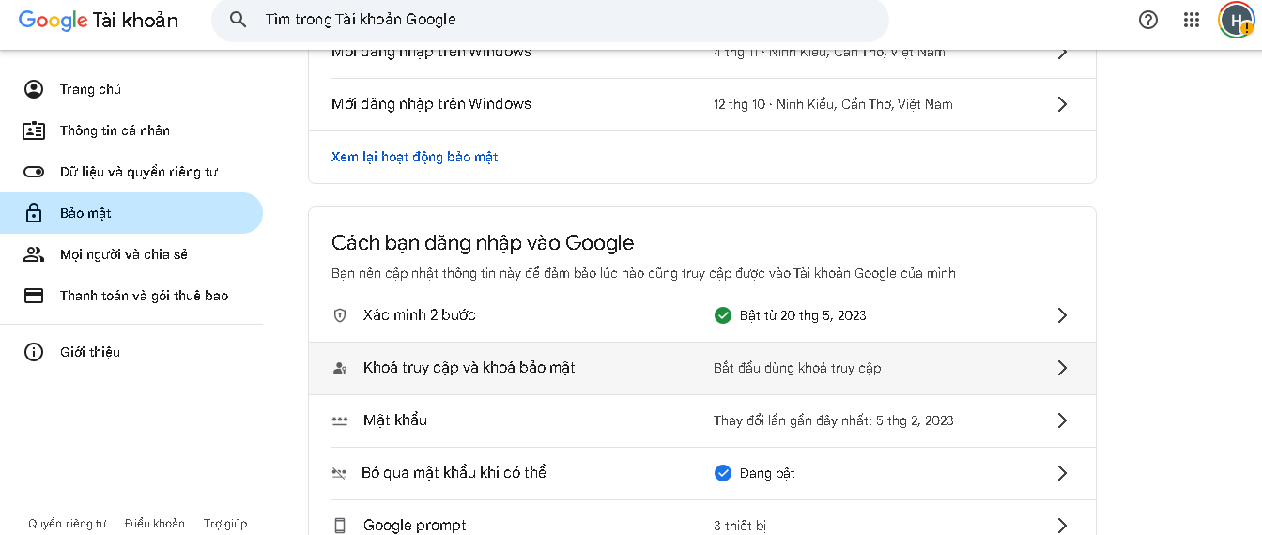
ảnh đã bật 2FA

